Муниципальное общеобразовательное учреждение «Средняя школа № 4 городского округа Стрежевой с углубленным изучением отдельных предметов»

Создание сборника-буклета
«Книга Памяти»
в МОУ «СОШ№4»

Предмет: история
Вид работы: проектная

Авторы:
Мыленкова Злата,
Непеина Елена,
ученицы 9 «А» класса
МОУ «СОШ №4»
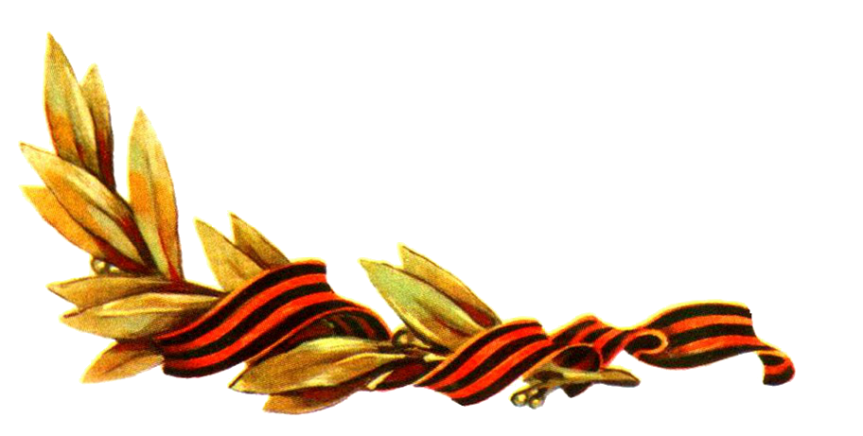
Руководитель :
Шериф Наталья Васильевна,
учитель истории и обществознания

2022 г.

Оглавление
Введение 3
Основная часть 4
Глава 1. Анализ аналоговых проектов по теме 5
Глава 2. Анализ ресурсов и рисков проекта 6
Глава 3. Поэтапный план работы над проектом 7
Глава 4. Бюджетирование 8
Смета 8
Глава 5. Результаты проектирования 9
Заключение 10
ВЫВОДЫ 10
Источники 11
Приложение 1 12
Приложение 2 13
Приложение 3 14

Не мечтай о светлом новом дне,
Если, попирая память дедов,
О кровавой ты забыл войне,
О великой ты забыл Победе…

Введение

Все дальше от нас уходит в историю победа советского народа над фашисткой Германией в Великой Отечественной войне 1941-1945гг.
77 лет прошло с тех пор, как наши прадеды и деды подарили нам мирное небо над головой. Для населения России и еще миллионов людей по всему миру День Победы - святой праздник.
Мы отмечаем этот праздник, чтобы помнить, какой ценой досталась эта победа. Ведь годы войны – страшные годы. Горе не обошло ни одну семью в нашей стране, всем досталось: и взрослым, и детям. Для наших семей война тоже была тяжким испытанием.
Проблема: многие письменные источники не дошли до наших дней, нет в живых родственников, которые могли бы рассказать об их участии в Великой Отечественной войне.
Актуальность работы состоит в следующем. Нити памяти соединяют разные столетия и поколения. И нельзя допустить, чтобы эта невидимая связь прервалась, нельзя забывать историю своей страны, своей семьи. Мы, молодежь третьего тысячелетия, несмотря на то, что прошло 77 лет после окончания Великой Отечественной войны, про нее знаем. Знаем из фильмов, из книг, из учебников, из рассказов старшего поколения, которое, к сожалению, очень быстро уходит из жизни. Но многое до сих пор еще остается неизвестным. И мы должны стереть эти белые пятна со страниц наших семейных историй, чтобы лучше понять какой ценой далась победа в этой страшной войне, особенно в преддверии юбилейной даты со дня Победы в Великой Отечественной войне. Наш долг – сохранить историческую память о подвигах участников Великой Отечественной войны.
Новизна: открытие современных архивов («Подвиг народа», «Мемориал», «Память народа»), ранее недоступных исследователям; создание сборника-буклета, где обобщены подвиги героев – прародителей учеников нашей школы.
Практическая значимость результатов исследования-
материал, полученный в ходе исследования можно использовать на уроках истории, на классных часах, при оформлении стендов, посвящённых Великой Отечественной войне.
Материалы исследования могут быть использованы для экспозиции музея.

Цель: Исследование и изучение архивных документов участия близких родственников в Великой Отечественной войне и создание сборника-буклета, где обобщены подвиги героев – прародителей учеников нашей школы.
Задачи:
1. Изучить сохранившиеся документы и фотографии, проследить историю семьи в годы Великой Отечественной войны;
2. Расширить знания учащихся о Великой Отечественной войне;
3. Оформить сборник-буклет «Книга Памяти» для школьного музея;
4. Воспитывать патриотизм у учащихся, уважение к тем, кому мы обязаны своей жизнью.
Объект исследования: Великая Отечественная война.
Предмет: семья в годы войны.
Основу гипотезы работы составило предположение о том, что Великая Отечественная война вторглась в судьбы наших родственников и оставила неизгладимый след. В результате изучения истории своей семьи учащиеся будут лучше знать и понимать историю страны, в которой живут.
Методы исследования:
1. Опрос ближайших родственников о жизни прадедушек и прабабушек.
2. Анализ документов из архива семьи и информационных ресурсов «Подвиг народа», «Мемориал» и «Память народа».
3. Обобщение полученных данных.

Основная часть
В словаре С.И. Ожегова война - «это вооружённая борьба между государствами или народами, между классами внутри государства»…
А в действительности война - это боль, страдания, кровь, смерть, голод, разруха, страх и ужас, слёзы и плач…
Счастье нашего поколения в том, что ужасы войны мы знаем лишь по книгам и кинофильмам…
Эта война 1941-1945 названа Великой не только из-за её огромных людских потерь (свыше 26 миллионов человек), материального ущерба, разрушений, но и из-за поистине великого патриотизма советского народа, поборовшего фашистскую Германию. Наш народ смог не только противостоять вероломному нападению противника, но и отстоять свою Родину в тяжелейшей борьбе против захватчиков. Память о прошлом не должна быть избирательной. Она не может постоянно напоминать об одних событиях и поверхностно скользить по другим. Ведь незабываемы подвиги героев фронта - от маршала и генерала до рядового солдата… Их слава бессмертна!
Министерство обороны Российской Федерации представляет уникальные информационные ресурсы открытого доступа «Подвиг народа», «Память народа», наполняемые всеми имеющимися в военных архивах документами о ходе и итогах основных боевых операций, подвигах и наградах всех воинов Великой Отечественной. Основными целями проектов являются увековечение памяти всех героев Победы, независимо от звания, масштабов подвига, статуса награды, военно-патриотическое воспитание молодежи на примере военных подвигов отцов, а также создание фактографической основы для противодействия попыткам фальсификации истории Войны. Создание наиболее полного электронного банка документов по ключевому периоду современной истории цивилизации не имеет аналогов по объему, исторической и социальной значимости, и является вечным памятником великому Подвигу Народа.
Во время работы над проектом в Государственном архиве погибших в Великую Отечественную войну, нам удалось найти документ «Именной список погибших», где числятся прадеды учеников МОУ «СОШ №4», в том числе прадедушка Мыленковой Златы.
Во время исследования нам стало интересно, а кто из наших одноклассников и ребят из других классов нашей школы знают о своих родных, принимавших участие в Великой Отечественной войне?
Составив анкету, мы провели опрос, в котором принимали участие 216 человек. И вот, что получилось:
100% из опрошенных ребят – знают, как найти информацию о ВОВ в Интернете;
75% - считают, что изучать жизнь своих предков важно;
70% - немного знают о ВОВ;
И только 10% - смогли назвать наших земляков, участников ВОВ.
Война-это горе! Чем измерить потери человеческих жизней? И те, кто отдал свои жизни за победу, думали, прежде всего, о нас, о своих детях, внуках, правнуках… О нашем счастливом будущем…

Глава 1. Анализ аналоговых проектов по теме
В сети Интернет мы познакомились с подобными социальными проектами и исследовательскими работами разных лет по теме «Моя семья в Великой Отечественной войне»
Например, проект Надеждина Артёма МОУ СОШ №8 с. Новоселицкого, результатом проекта стало создание презентации, посвященной прадеду Артёма.
Или проект Матвеева Владислава МОУ "Королевщинская СОШ". (рис.1)

(рисунок 1)
Автор работы, ученик 6 класса Матвеев Влад, стремится внести свой вклад в развитие патриотизма среди молодёжи. Он собрал очень много материала о своих родственниках.
Проанализировав аналогичные проекты по выбранной нами теме, мы поняли, что тема «История моей семьи в Великой Отечественной войне» широко распространена и актуальна, но подход к решению проблемы носит скорее информативный характер. Мы же предлагаем создание «конечного» продукта – сборника-буклета «Книга памяти», в котором собраны исторические факты о героических подвигах прадедов учеников 4 школы. Данный буклет будет передан в Уголок боевой славы школьного музея.

Глава 2. Анализ ресурсов и рисков проекта
Считаем, что имеем достаточно ресурсов для реализации данного проекта.
1. Кадровые ресурсы
1) Педагоги МОУ «СОШ №4»
2) Ученики и их родители
2. Финансовые ресурсы
1) Электроэнергия
2) Печать раздаточного материала (анкеты)
3) Фотобумага
4) Обложки под буклет
5) Пружины пластиковые для буклета
4. Информационные ресурсы
1) Ресурсы сети Интернет
2) Литературные источники по теме

Риски проекта представлены в таблице.
Сильные стороны | Слабые стороны
Наличие доступных ресурсов для создания сборника-буклета «Книга Памяти» | На сегодняшний день осталось очень мало очевидцев тех страшных событий. Нет возможности получить информацию о Великой Отечественной войне из первых уст.
 | Плохое качество сканированных материалов
Возможности | Угрозы
Желание создания и продолжения буклета памяти | Возможно, нам не хватит времени для создания достаточного количества страниц буклета, чтобы разместить информацию о предках наших учеников – участников Великой Отечественной войны

Глава 3. Поэтапный план работы над проектом

1 этап – подготовительный. Ноябрь 2022 – декабрь 2022. Формулировка целей и задач, создание плана проектирования, определение методов сбора необходимой информации, оценивание ресурсов и рисков проекта.
2 этап – основной. Январь 2022 – февраль 2023. Сбор информации (проведение анкетирования), ее анализ, составление бюджета, создание страничек памяти, сбор буклета. Формулировка выводов, оформление проекта, подготовка к защите проектной работы и защита.
3 этап – заключительный. Апрель - май 2023. Проведение классного часа в 9 «А» классе. Заключительный этап работы над буклетом. Передача его в музей МОУ «СОШ №4», в экспозицию, приуроченную у 78-летию Победы.

Глава 4. Бюджетирование

Смета

Материал | Цена 1 шт, 1 пачка (руб) | Кол-во (шт. руб) | Стоимость
Фотобумага | 350 | 1 | 350
Обложки для буклета | 28 | 2 | 56
Пружина для буклета | 34 | 1 | 34
Итого: |  |  | 440

Глава 5. Результаты проектирования

  - Промежуточные результаты
В результате нашей проектной деятельности на данный момент реализованы следующие планы:
- Создали анкету (Приложение1);
- Провели диагностику среди 216 обучающихся;
- Проанализировали результаты диагностики и показали результаты анкетирования на диаграмме (Приложение 2);
- Систематизировали собранный материал;
- Создали странички памяти (Приложение3);
- Собрали буклет (Приложение 4).

  - Предполагаемые конечные результаты
Нам кажется, что вдохновленные нашим примером ребята помогут создать большее количество страниц памяти, которые мы соберем в общий буклет и поместим его в школьный музей в экспозицию, посвященную 78-летию Великой Победы.
Мы надеемся, что участие учеников МОУ «СОШ №4» в проекте «Книга памяти» станет доброй традицией нашей школы. Ребята почувствуют свою сопричастность этому великому празднику, гордость за подвиг нашего народа.

Заключение

Пока мы помним ушедших от нас, жива связь поколений. А значит, жива Россия! Пожалуй, нет ни одной семьи, в чью судьбу безжалостно не ворвалась война. Вот и в наших семьях есть участники Великой Отечественной войны. И мы будем всегда помнить и гордиться своими бесстрашными прадедушками и прабабушками, и учиться у них любви к Родине, смелости, упорству, трудолюбию.
Но на нашей планете есть и такие уголки, где рвутся бомбы, погибают люди. И мы, продолжая дело дедов и прадедов не должны допустить мировую военную катастрофу; не напрасно проливали кровь, защищая мир, солдаты Второй мировой войны!
Из собранных материалов мы узнали, что:
- сражаясь за нашу страну, четверо наших прадедушек были ранены, но вернулись домой. Один прадедушка пал смертью храбрых, как и многие другие солдаты-защитники нашей страны.
- прадедушки были не только отличными бойцами, но и достойно трудились после войны, получали за свой труд награды и благодарности.
- во время войны не только на фронте было тяжело, но и в тылу не легче. Наши прабабушки трудились, как и все советские люди во время войны под лозунгом «Всё для фронта! Всё для Победы!»
Результатом нашей исследовательской работы является книга памяти «Моя семья в годы Великой Отечественной войны» .
- Соединяем детали

Мы поняли, что необходимо знать своих предков, чтобы лучше понимать историю страны, в которой мы живем. У многих из нас появилось желание узнать о жизни своих родственников во время Великой Отечественной войны, но, к сожалению, нет в живых и самих родственников, и тех из родственников, кто бы мог об этом рассказать. Наша «Книга Памяти» - документ, который будет бережно храниться и не позволит забыть о тех, кто геройски воевал, обеспечив нам мирную и спокойную жизнь.
Благодарны Вам. Мы всех Вас помним,
Доблестных защитников земли,
Что прекрасный шар земной огромный
От фашистской нечисти спасли.
Вы! Когда-то вы МИР отстояли,
Чтобы на Россию свысока
Полчища чужие не взирали.
Светлая Вам память на века!

Источники

- Военный орден Святого Великомученика и Победоносца Георгия. Именные списки 1769—1920. Биобиблиографический справочник. Отв.сост. В. М. Шабанов. М., «Русскій міръ», 2004. 928 c., илл. ISBN 5- 89577-059-2 2. Шепелев Л. Е.
- Титулы, мундиры, ордена в Российской империи. — Л.: «Наука», Ленинградское отделение, 1991. — 224 с ISBN 5-02-027196-9 3. Энциклопедия «Кирилл и Мефодий». – Москва. 2006.
- https://xn--j1ahfl.xn--p1ai/library/proekt_velikaya_otechestvennaya_vojna_v_istorii_moej_222552.html
- https://obd-memorial.ru/html/
- http://podvignaroda.ru/?#tab=navHome
- https://yandex.ru/q/question/society/kak_prosledit_boevoi_put_deda_uchastnika_00844531/?utm_source=yandex&utm_medium=wizard&answer_id=28dd2ede-b114-4917-831c-e7268ada0383
- https://pamyat-naroda.su/search
- https://zinref.ru/000_uchebniki/02800_logika/011_lekcii_raznie_39/2329.htm
- https://www.pobediteli.ru/russia/povolzhye/orenburgskaya/k/kug-kup/index.html
- https://buzuluk-20-vek.ucoz.net/index/stranica_11_k/0-130
- https://proza.ru/2019/06/21/776
- https://pamyat-naroda.ru/heroes/podvig-chelovek_nagrazhdenie10426529/
- https://pamyat-naroda.su/awards/19674244

Приложение 1

  - Анкета

- Знаете ли Вы как найти информацию о Великой Отечественной войне в Интернете;
- Считаете ли Вы, что изучать жизнь своих предков важно;
- Что Вы знаете о Великой Отечественной войне;
- Назовите родственников или земляков, воевавших в Великую Отечественную войну.

  - Приложение 2

  - Диаграммы

Да

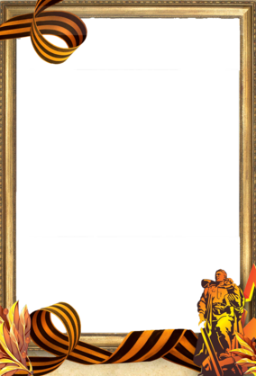
  - Приложение 3

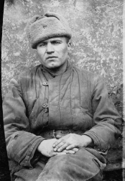
Моего прадедушку зовут Грибин Николай
Васильевич. Он родился 14 мая 1920г.
В п. Левиха Воскресенского района
Горьковской области. Буквально в первые дни
войны, в июле 1941г., он был призван в
армию. Прошёл всю войну и дошёл до Берлина.
Воевал под командованием генералов
Ватутина и Рокоссовского. Был танкистом.
Неоднократно ранен, два раза ранения были
тяжёлыми, но после госпиталей он неизменно
на фронт. Однажды его танк подорвали,
но он со своим товарищем смог выбраться из
горящей машины. Однако пункт, окружили немцы.

Враги стали сгонять жителей и захваченных солдат в избы и поджигать их.
Прадедушка со своим товарищем залезли в русскую печь и закрыли отверстие
заслонкой. Во время пожара температура была очень высокой и кирпичи
сильно раскалились. Прадедушка получил значительные ожоги всего тела.
После того, как деревня сгорела, немцы «прочесали» всю территорию
и не найдя никого в живых - ушли. Прадедушка с товарищем вылезли из
печи и, превозмогая боль, где ползком где поддерживая друг друга, смогли
выйти к своим. Залечив раны, прадедушка снова вернулся в строй. После
победы над фашисткой Германией через всю страну прадедушка отправился
на войну с Японией и там тоже воевал до победного конца!
Мой прадедушка награждён многочисленными орденами и медалями,
особенно он гордился медалью за взятие Берлина. Я очень своим прадедушкой,
буду помнить о нём, всегда и он всегда будет служить для
меня примером для подражания.

После очередного ранения Николай Васильевич вернулся на фронт в
качестве шофера информацию об этом мне удалось найти
на сайте «память народа»
Он служил в 22 мотострелковой бригаде.

Также я нашла сведения о том за что он был награжден
медалью «За отвагу».В этом документе написано:
При выполнении срочного задания товарищ Грибин поехал с
начальником тыла на передовую линию в командный пункт, началась
беспрерывная бомбежка с воздуха. Несмотря на это товарищ Грибин,
сумел доставить срочное боевое донесение во время и сохранить свою
машину чем и помог улучшить боевое действие. На обратном пути начался
минометный обстрел того участка, где он так же смог сохранить машину.

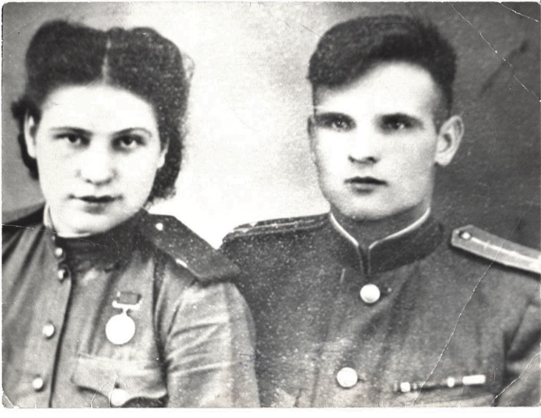

Кулик Степан Саввович. Старший лейтенант. Штурман эскадрильи.
Орден Красного Знамени. Орден Отечественной Войны II степени.
Кулик Александра Степановна. Орден Отечественной войны, медаль
«За боевые заслуги», Знак «52-ая армия», Знаки участника
«Защитник Волховского фронта», «Защитник Ленинградского фронта»,
медали Жукова, Ленина, «Ветеран труда», 18 юбилейных медалей.
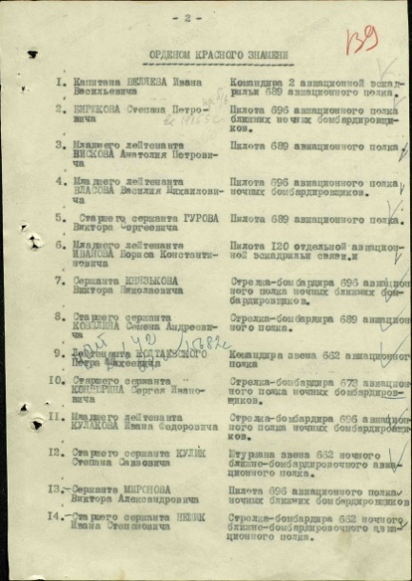

Кулик Александра Степановна
Моя прабабушка Александра Степановна Кулик (Иванова) родилась
14 октября 1923 года в г. Бузулуке Оренбургской области.
Будучи комсомолкой, активно занималась спортом, пела, мечтала
в будущем получить профессию педагога. Успешно закончила
десять классов и собиралась поступать в педагогический институт.
Но началась война. Александра Степановна вспоминает: «Нас никуда не
брали, так как нам было по 17 лет. Я обратилась к секретарю ГК
комсомола Галине Барсуковой за помощью попасть на фронт. Она
предложила пойти учиться на курсы радистов». Принимала участие в войне
с 22 августа 1941 год по 10 августа 1945 год. Дорога на войну была долгой.
В товарном вагоне с буржуйкой ехали 18 суток. Мерзли. На станции Нерехта
Александра обменяла в буфете свои серебряные часики, подаренные мамой
на 17- летие, на шесть булок ржаного хлеба и три белого. Хлеб
поделили на всю теплушку. Свой кусок девушка ела, обильно поливая слезами,
так жалко ей было мамин подарок. В Рыбинске их поселили в школе.
Был ноябрь. Ждали отправления. Пока стояли на Волге в глухой обороне,
устраивали концерты. После одного из выступлений к Александре
подошел незнакомый лейтенант. Сказал, что он из
Краснознаменного хора, подбирает бойцов с хорошими

голосами для фронтовых бригад, и Саша вполне для этого годится. Она была
зачислена в 52 Краснознаменный ансамбль. В памятном 42-м на новогоднем
вечере она познакомилась с будущим мужем. Степан Кулик был
штурманом 556-ой отдельной армейской авиационной эскадрильи.
Несколько раз на фронте их пути пересекались, промежутки между встречами
заполняли письма. Степан знал, что каждый боевой вылет для него
может стать последним, не хотел осложнять Саше жизнь перспективой
недолгого замужества и вдовства. Поженились они только в январе победного
45-го года. Но до этого момента еще надо было дожить. Артистическая
карьера Саши оборвалась внезапно. При форсировании Днепра, пробыв
несколько часов под проливным дождем, она потеряла голос. Александру
отправили лечиться в госпиталь. Потом ей предложили там работать.
Работала она в приемно-сортировочном отделении. Девушка принимала
раненых, была донором для прямого переливания крови. Голос,
вопреки прогнозам врачей, все же вернулся. Победу Александра Иванова
встретила в Германии, в городе Бунцлау. Имеет награды: Орден
Отечественной войны, медаль «За боевые заслуги», Знак «52-ая армия»,
Знаки участника «Защитник Волховского фронта»,
«Защитник Ленинградского фронта», медали Жукова, Ленина,
«Ветеран труда», 18 юбилейных медалей. Воевала на
Украинском, Волховском, Калининском, Воронежском,
Степном фронтах, в Польше и в Германии. Война для
Александры Степановны закончилась в городе Бунцлау.
12 июня 1945 года она была демобилизована из армии.

Самым тяжелым периодом войны оказался для нее Волховский
фронт: «Было страшно, проходили через болото. Вместе с бойцами
мы строили бревенчатые дороги, по пояс в ледяной воде рубили деревья.
Помню, прилетел самолет-разведчик. Улетел. Через 2 минуты бомбили
нас и наше строение. И каждый раз мы падали на землю и не знали,
куда ударит в следующий раз».
После демобилизации предстояло возвращение в родной Бузулук,
нужно было наверстывать упущенное за четыре годы войны. Александра
Степановна заочно окончила Бугурусланский педагогический институт.
Больше двадцати лет она работала учителем русского языка и литературы
в сельских школах Бузулукского района: Преображенке, Могутово, Каменной
Сарме. Вот такая судьба сложилась у Александры Степановны Кулик.
